Что делать, если нашёл на улице телефон?

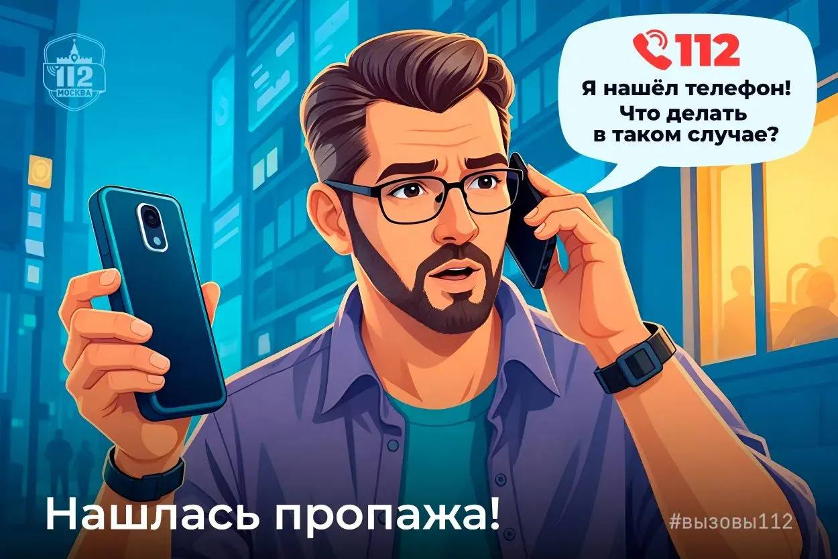

Было время, когда нашедший радовался такому «приобретению», особенно если аппарат был лучше его собственного. А бывший владелец долго восстанавливал список контактов и переживал за содержимое карты памяти.
Телефоны теряют часто. В Службу 112 Москвы о таких пропажах сообщают тоже часто: те, кто их находит и не знает, как с этой находкой поступить.
«Добрый день, девушка. Я таксист, сейчас в машине, под ковриком, нашёл чей-то телефон. Он заблокирован, не могу ни на один контакт позвонить, разрешён только экстренный вызов. Подскажите, пожалуйста, куда его можно отнести?»
«Гулял с ребёнком на детской площадке, телефон лежал на скамейке, хозяина рядом нет. Аппарат заблокирован. Я хотел бы его владельцу вернуть… Или что делать в таком случае?»
«Я должен сообщить: нашёл телефон рядом с метро. Оставлять у себя не хочу, но понятия не имею, куда его отнести!»
Последний вызов поступил от ребёнка, и мальчик, как и другие заявители, всё сделал правильно – сообщил о находке в Службу 112 Москвы. О найденном телефоне обязательно нужно сообщить в соответствующие экстренные службы, ведь его наверняка ищет владелец. Если вы присвоите телефон, это может быть расценено как кража. В таком случае правонарушителю придётся отвечать по закону.
Если вы нашли телефон:
! аппарат не заблокирован – позвоните на номера близких родственников, которые занесены в телефонную книгу
! аппарат заблокирован – сообщите о находке по номерам 112 или 102.

